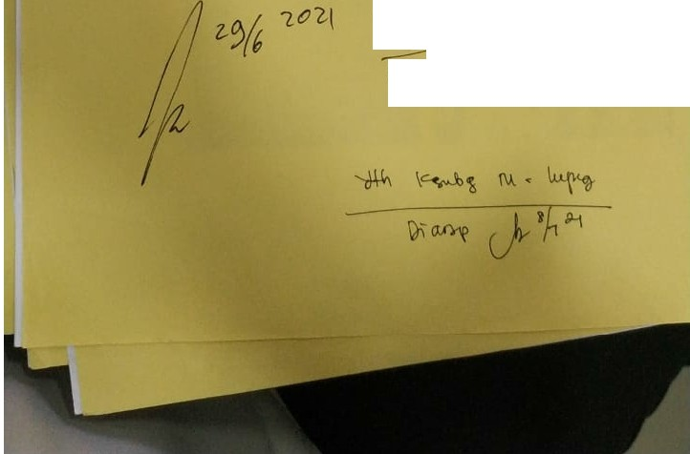

**SEKRETARIAT DEWAN PERWAKILAN RAKYAT DAERAH KOTA MALANG**

LEMBAR DISPOSISI

644

|  |  |
| --- | --- |
| Surat dlll'I Kcl\lnlhan Bamis Kee Klo)•n | ni1<rlm• 1nn1111al 21 Juno 2021 lnclo• |
| lllllPI l2 Junl 2021 |
| Nomor Sura1 ao4v1bq :.:no2 1oow2021 | Kade |
| Pcrihal | Di1eruskan Kepada |
| Tcmbusan Laporan Bcncana | I. Ylh. Kc1Uil DPRD Kata Malang |
| 2. |
| 3. |
| 4. |
| s. |
| 6. |
| 7. |
|  |



*A lvi.·f*

*\)*

'{ · ((U.. \l --

'I>\ /tn'f *1"'*